- 选择题

- 填空题
- 过程性知识、控制性知识（课件）
过程性知识（Procedural Knowledge）是指关于“如何做”的知识，描述完成某项任务或解决某类问题所需的操作步骤、规则和流程。它通常以算法、规则、产生式（if–then 规则）或操作序列的形式存在，强调从初始状态到目标状态的执行过程。在人工智能系统中，过程性知识决定了系统能做什么、怎样一步步去做，例如搜索算法的步骤、推理规则的应用顺序、问题求解中的操作算子等。与陈述性知识相比，过程性知识更偏向于可执行性，往往直接驱动系统的行为。
控制性知识（Control Knowledge）是指关于“何时做、先做什么、如何选择”的知识，用于指导和调度过程性知识的使用。它不直接描述具体操作步骤，而是对过程性知识进行选择、排序和约束，以提高问题求解的效率和效果。在人工智能中，控制性知识常用于决定搜索顺序、剪枝策略、规则触发优先级以及推理路径选择等，其核心作用是减少无效尝试、避免组合爆炸，使系统在有限资源下更高效地完成任务。
总体而言，过程性知识回答的是“怎么做”，而控制性知识回答的是“什么时候做、做哪一个更合适”。二者相互配合：过程性知识提供具体的操作能力，控制性知识负责调度和优化这些操作，从而构成一个高效、可扩展的智能问题求解系统。

- 基于约束的、基于评分函数的贝叶斯网络结构学习的概念（课件）
贝叶斯网络结构学习是指在给定数据的情况下，自动学习随机变量之间的依赖关系结构（有向无环图，DAG）。根据学习思路的不同，结构学习方法主要可分为基于约束的结构学习方法和基于评分函数的结构学习方法。
基于约束的结构学习方法（Constraint-Based Methods）通过对数据进行一系列条件独立性检验来推断变量之间是否存在直接依赖关系。该方法的核心思想是：贝叶斯网络结构应当与数据中体现出的条件独立关系相一致。算法通常首先利用统计检验确定哪些变量之间存在（或不存在）依赖关系，从而构建一个无向图骨架，然后根据条件独立性结果对边进行定向，最终得到满足约束条件的有向无环图。该类方法的优点是具有明确的统计和因果解释性，能够较好地反映变量之间的独立结构；但其性能高度依赖条件独立性检验的准确性，在样本量较小或噪声较大的情况下容易产生错误判断。
基于评分函数的结构学习方法（Score-Based Methods）将贝叶斯网络结构学习视为一个优化问题，通过定义一个评分函数来衡量给定结构与数据的匹配程度，如似然函数、BIC、AIC 或贝叶斯评分等。算法在所有可能的网络结构空间中进行搜索，寻找评分最高的结构。常见的搜索策略包括贪心搜索、爬山法以及启发式搜索等。该类方法的优点是能够在整体上权衡模型复杂度与数据拟合能力，对噪声具有一定鲁棒性；但由于结构空间巨大，搜索过程计算复杂度较高，容易陷入局部最优。
总体而言，基于约束的方法侧重于利用条件独立关系约束结构，强调统计检验与因果一致性；基于评分函数的方法则侧重于通过全局评分优化结构，强调模型拟合能力与复杂度控制。两类方法各有优缺点，在实际应用中常根据数据规模、噪声水平和任务需求进行选择，或将二者结合形成混合结构学习方法。

3、分布式知识表示的概念、知识表示的几种方法（课件、课本）
分布式知识表示（Distributed Knowledge Representation）是指用多个数值成分共同表示一个概念或知识单元的一种表示方式，通常以向量或张量形式存在于连续空间中。与传统符号化表示中“一个概念对应一个符号”不同，分布式表示将知识编码为高维向量，其语义信息分散存储在各个维度上，每个维度本身不具有明确的语义含义，但整体向量能够通过相似度、距离或代数运算反映概念之间的语义关系。该表示方式具有良好的泛化能力、鲁棒性和可组合性，是深度学习和现代人工智能系统（如词向量、知识嵌入、神经网络表示）的基础。
从更一般的角度看，知识表示的方法主要可以分为以下几类。第一类是符号化知识表示，包括命题逻辑、一阶谓词逻辑、规则系统和语义网络等。这类方法以明确的符号和逻辑关系表示知识，具有良好的可解释性和推理严谨性，但在处理不确定性、大规模知识和连续数据时能力有限。第二类是结构化知识表示，如框架（Frame）、脚本（Script）和本体（Ontology），通过层次结构和属性—关系来组织知识，常用于专家系统和知识工程领域。第三类是概率化知识表示，如贝叶斯网络、马尔可夫随机场等，通过概率分布刻画不确定知识，能够进行不确定推理，但通常依赖人工建模结构。第四类是分布式或向量化知识表示，包括词向量、句向量、知识图谱嵌入等，通过神经网络学习得到连续表示，适合处理大规模数据并与深度学习模型无缝结合，但可解释性相对较弱。
总体而言，分布式知识表示通过连续向量空间对知识进行编码，是对传统符号表示的重要补充；而不同知识表示方法各有侧重，实际应用中常根据任务需求，在可解释性、表达能力和计算效率之间进行权衡，甚至将多种表示方式进行融合使用。

- 相关、干预、反事实问题的概念（课件、课本）
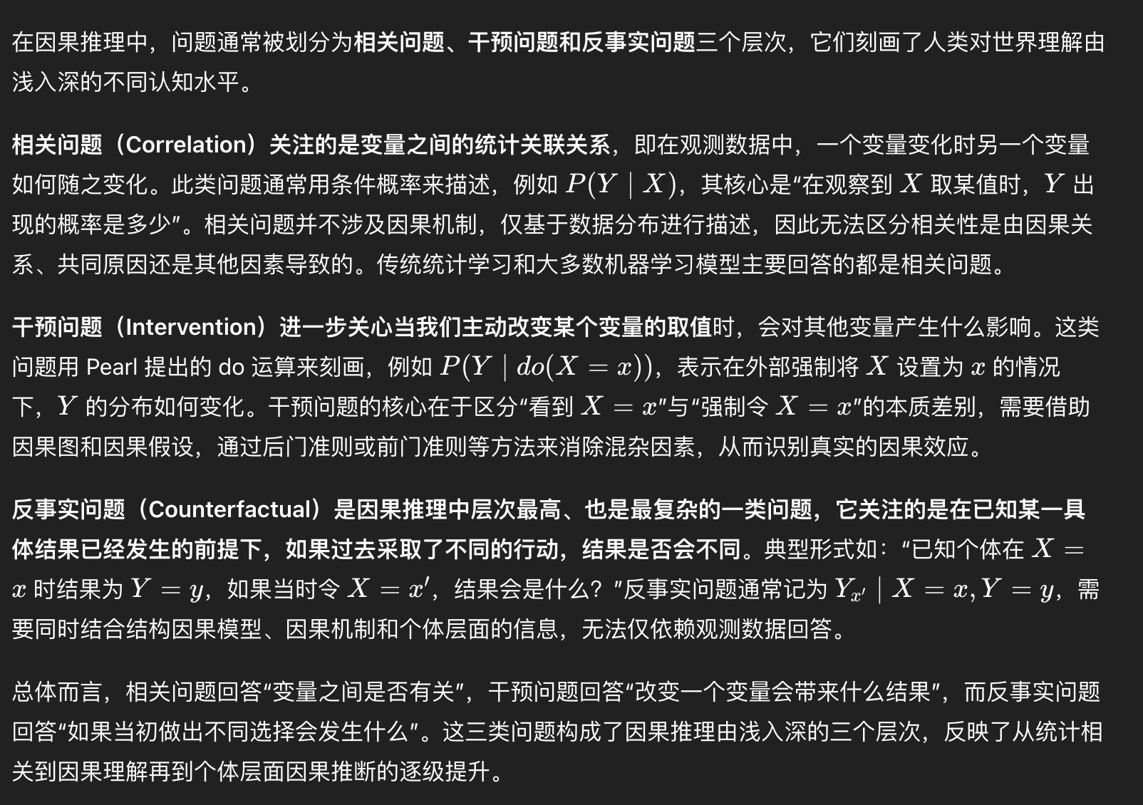

- 深度学习中的批归一化 BN、层归一化 LN、组归一化 GN（课件、AI）

6、基于反射、基于模型、基于目标、基于效用智能体的概念，学习型智能体的概念（课件
Ch1、人工智能现代方法第 4 版第 2 章）
在人工智能中，智能体（Agent）被定义为：能够通过传感器感知环境，并通过执行器对环境施加作用的实体。根据智能体内部结构和决策机制的复杂程度，可以将智能体划分为基于反射、基于模型、基于目标和基于效用的智能体四种基本类型，这一分类反映了智能体从简单反应到理性决策的逐级演化。
**基于反射的智能体（Simple Reflex Agent）**通过预定义的“条件–动作”规则直接将当前感知映射为动作，其决策完全依赖当前感知，而不考虑历史信息或环境状态。这类智能体不具备内部记忆和环境建模能力，适用于完全可观测、静态且简单的环境，但在部分可观测或动态环境中容易做出错误决策。
基于模型的智能体（Model-Based Reflex Agent）在基于反射的基础上，引入了对环境的内部状态或模型，用于记录不可直接观测的环境信息。智能体通过感知更新内部状态，并依据该状态和规则选择动作。相比简单反射智能体，基于模型的智能体能够在部分可观测环境中更合理地行动，但其决策仍主要基于规则而非明确的目标规划。
**基于目标的智能体（Goal-Based Agent）进一步引入了明确的目标（Goal）**概念。智能体不仅关注当前状态，还会评估不同动作是否有助于达到目标，从而进行前瞻性决策。这类智能体通常需要搜索或规划机制来比较不同动作序列的结果，因此具有更强的灵活性和适应性，适用于复杂决策问题，但其决策只关心是否达到目标，而不区分不同目标达成方式的优劣。
基于效用的智能体（Utility-Based Agent）在基于目标的基础上引入了效用函数（Utility Function），用于刻画不同状态或结果的“好坏程度”。智能体通过最大化期望效用来选择动作，从而能够在多个可行目标之间进行权衡，并在不确定环境下做出更精细、更理性的决策。基于效用的智能体是对“理性智能体”概念的最一般形式刻画。
**学习型智能体（Learning Agent）**是指能够通过经验不断改进其性能的智能体。学习型智能体通常由四个部分组成：性能单元（负责行动）、学习单元（根据经验改进性能）、评价单元（提供反馈信号）和问题生成器（推动探索新行为）。学习机制使智能体不必完全依赖人工设计的规则或模型，而能够在未知或变化的环境中逐步提升决策能力，是现代人工智能系统（如强化学习智能体）的核心思想。

- 简答题
- 蒙特卡洛树搜索算法中 UCB1 公式中各项和公式整体的含义，蒙特卡洛树搜索算法 Backpropagate 为何要减去而不是加上终局得分
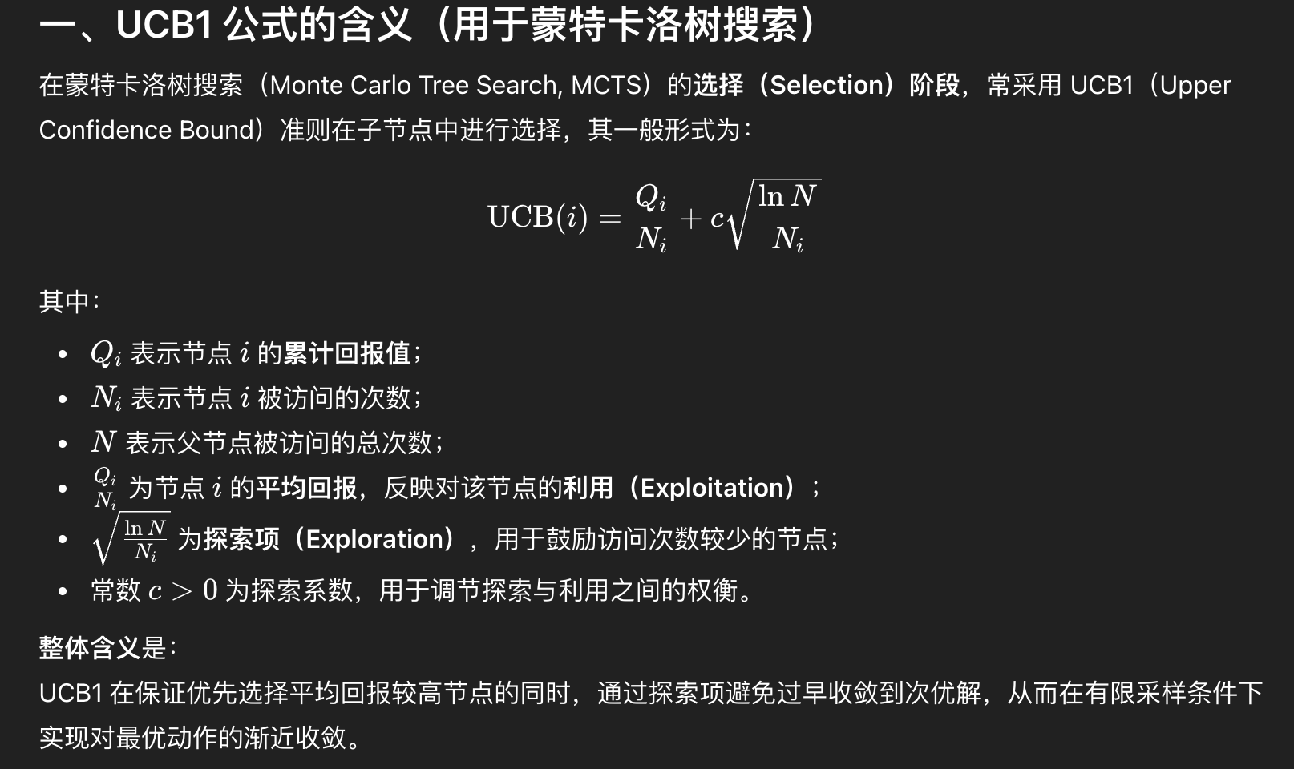
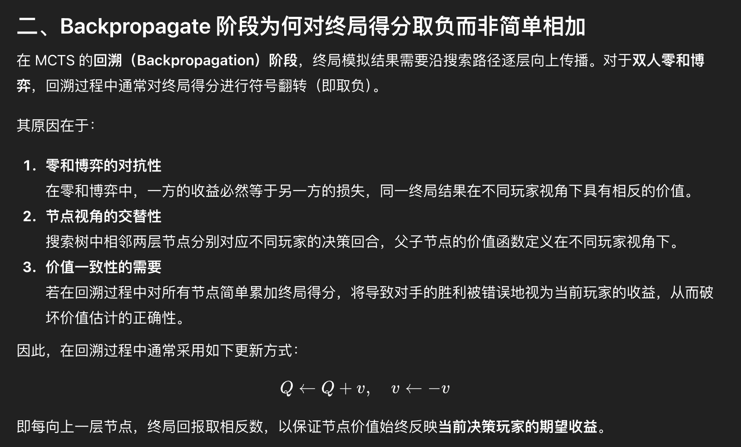

- 为什么要提出 Wasserstein GAN，Wasserstein distance 的优点是什么（课件）
第七章深度学习
Wasserstein 距离 = 把一个分布变成另一个分布所需的最小平均搬运代价
传统GAN基于JS散度来衡量真实分布P_data与生成分布P_G的差异，但在高维空间中，由于真实数据和生成数据通常位于低维流形上，二者的支撑集往往不重叠或近似不重叠，此时 JS 散度恒为常数$log2$，判别器容易饱和，导致生成器梯度消失，训练过程不稳定，损失函数也难以反映生成质量。（当P_data与P_G不重叠时，存在一个分类边界可以把两类完全分开。）
为解决上述问题，Wasserstein GAN 引入 Wasserstein distance作为分布间距离度量。Wasserstein distance 通过度量将一个分布“搬运”为另一个分布所需的最小平均代价，在分布不重叠的情况下仍能连续、有效地刻画分布差异，从而为生成器提供稳定、非零的梯度。
Wasserstein distance 的主要优点包括：
1）在分布支撑集不重叠时仍有意义，不会像 JS 散度那样饱和；
2）对生成器参数变化具有良好的连续性，使训练过程更加稳定；
3）其数值与样本生成质量具有更强的一致性，可作为可靠的训练指标。
因此，Wasserstein GAN 通过优化 Wasserstein distance 并对判别器施加 1-Lipschitz 约束，有效缓解了传统 GAN 训练不稳定和梯度消失的问题。

- 什么是生成对抗网络的生成器的输入噪声，为什么要引入噪声
在生成对抗网络（GAN）中，生成器的输入噪声通常记为 z，它是从某个简单、已知的概率分布中随机采样得到的隐变量，如高斯分布或均匀分布。该噪声向量作为生成器的随机输入，通过生成器的非线性映射，被转换为与真实数据分布相似的样本。输入噪声的本质作用是为生成过程提供随机性，使生成器能够从一个低维潜在空间中生成多样化的数据样本。
引入噪声的主要原因在于：如果生成器的输入是确定性的，则其输出将是唯一且固定的，无法刻画真实数据分布中固有的多样性；而通过引入随机噪声，生成器可以在相同模型参数下生成不同的样本，从而学习到真实数据分布的整体结构。此外，噪声变量可被视为对潜在因素的隐式建模，使生成器能够覆盖数据分布的不同模式，避免所有生成样本收敛到单一点或少数模式。综上，输入噪声是生成对抗网络实现随机生成、多样性建模和分布学习的关键组成部分。

- 主成分分析优化问题形式化定义中目标函数项和约束项的含义？主成分分析的基本思想及其在降维中的作用？
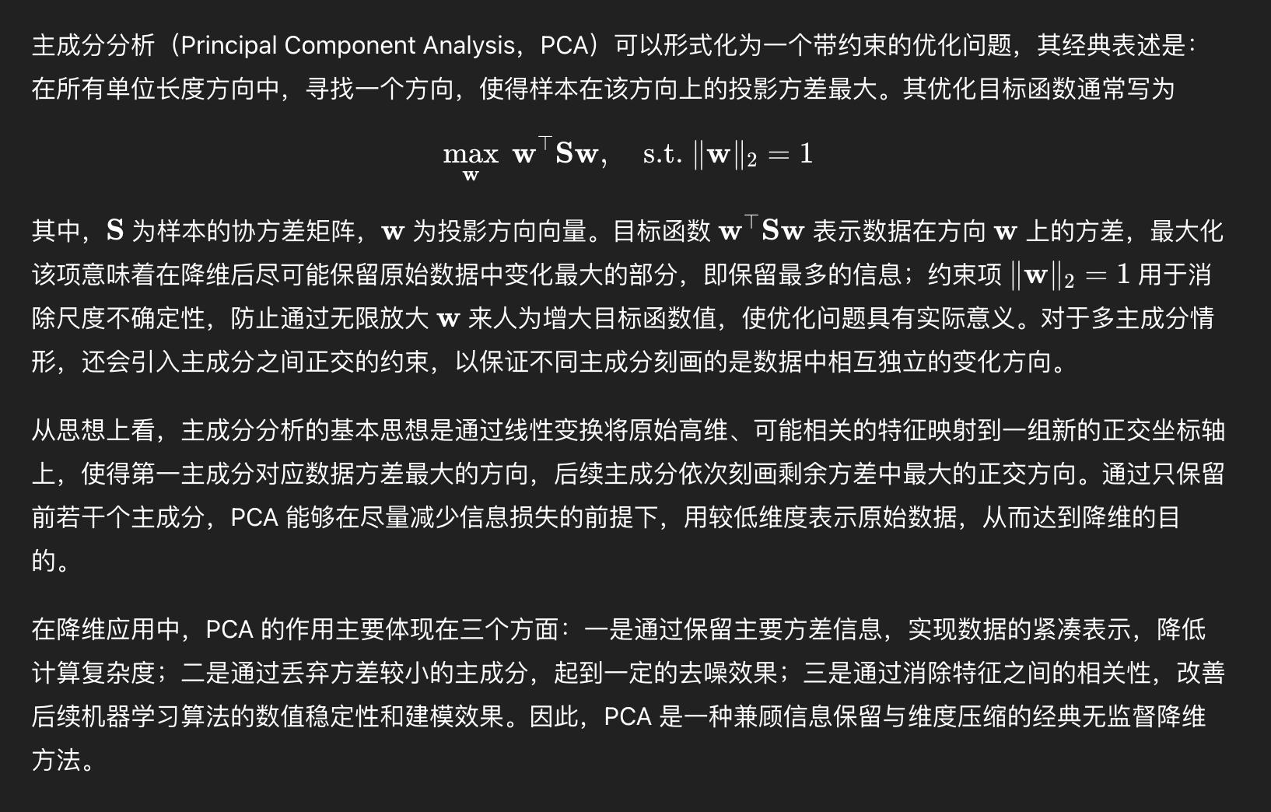

- 因果网络伪路径 (spurious path)的概念（课件），伪路径阻塞的判断（贝叶斯网络 3 种基本结构的阻塞，路径𝑝被限定集𝑍阻塞），限定集𝑍是否满足后门准则或者前门准则
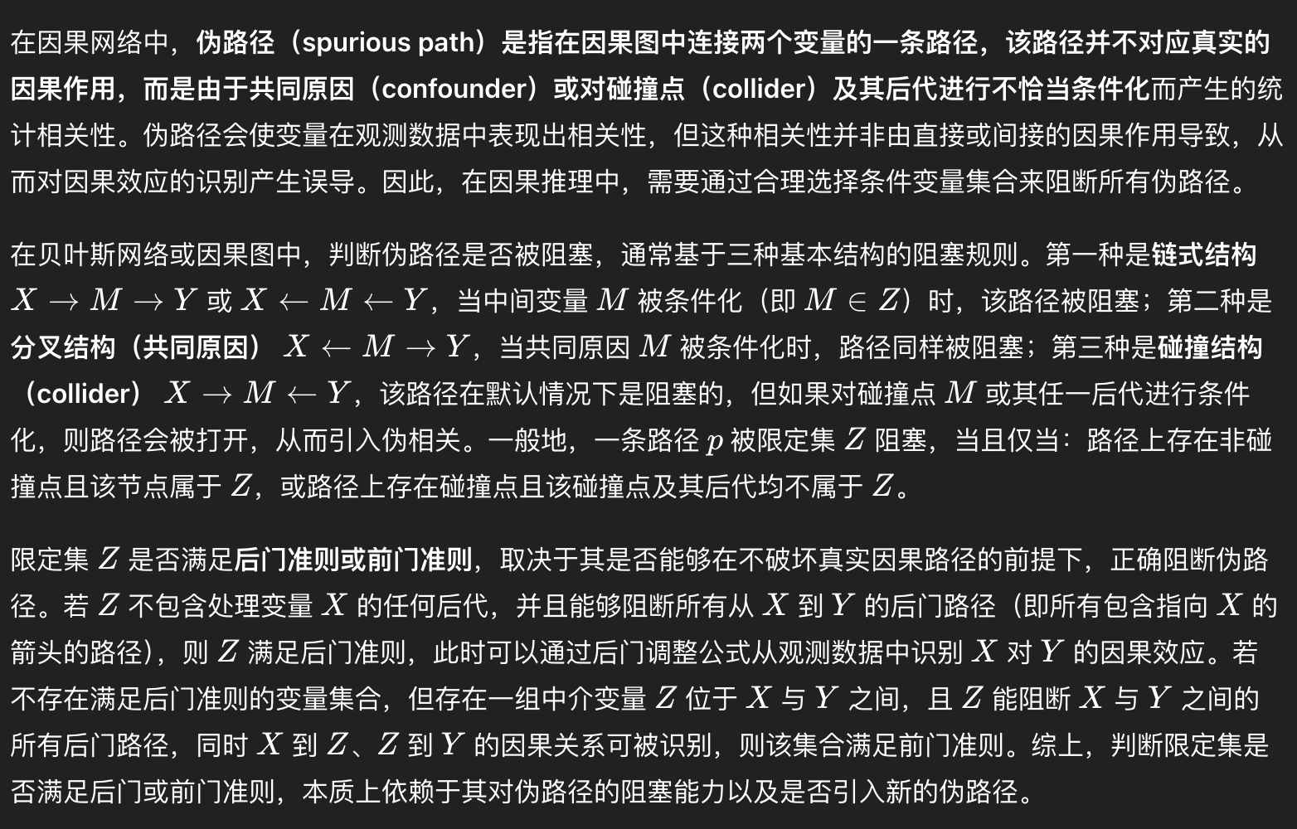

- 加上基准函数不影响动作-价值函数优化目标的推导过程（课件）

- 策略梯度的计算公式$∇_{θ}J(θ)={\sum_{t=0}^{∞}{E}}_{τ∼π}γ^{t}[G_{t}|S_{t},A_{t}]∇_{θ}\log{π_{θ}}(S_{t},A_{t})=E_{τ∼π}\sum_{t=0}^{∞}{γ^{t}}[G_{t}|S_{t},A_{t}]∇_{θ}\log{π_{θ}}(S_{t},A_{t})$中各项的含义。（邱 神经网络与深度学习，课件）

- 应用题

